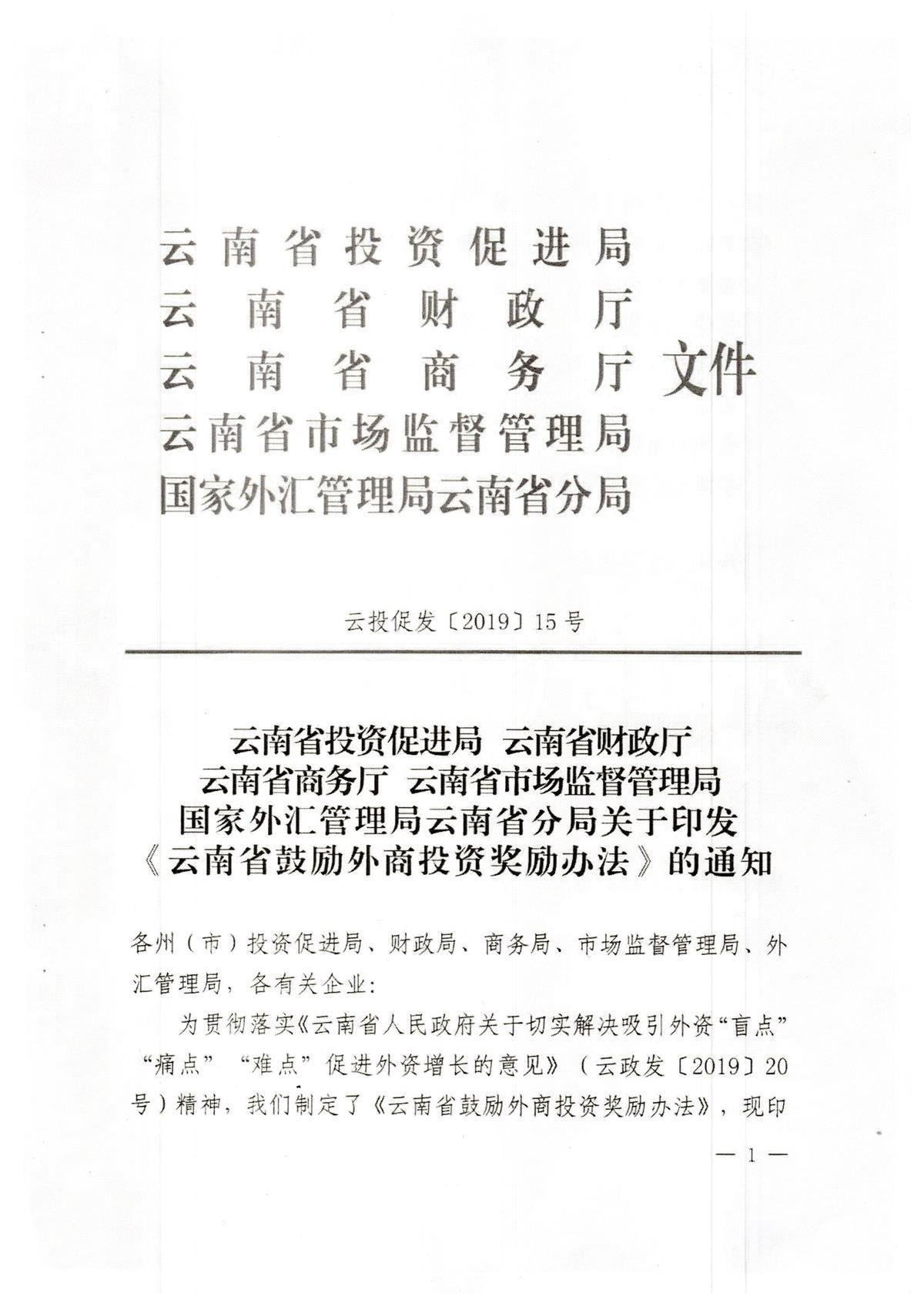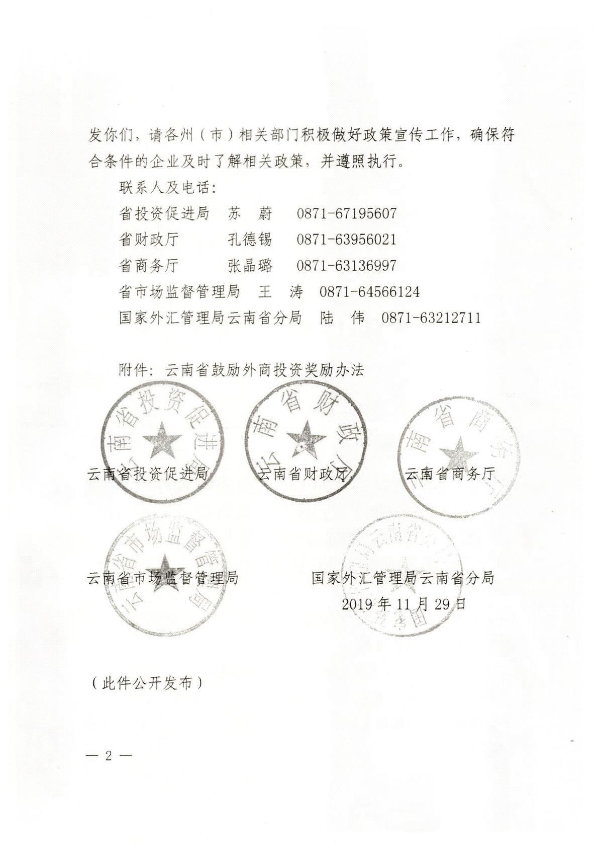

云南省鼓励外商投资奖励办法

为贯彻落实《云南省人民政府关于切实解决吸引外资“盲点”“痛点”“难点”促进外资增长的意见》（云政发〔2019〕20号）文件要求，鼓励外商投资云南，制定本办法。
第一条 奖励对象
在云南省内完成企业登记注册和税务登记，符合产业政策导向，具有独立法人资格，实行独立核算，依法经营的外商投资企业。
第二条 奖励标准
(一)外资新项目
年实际利用外资3000万美元（含）以上的新项目，省财政按项目当年实际利用外资金额2%的比例（折合人民币）予以奖励，最高奖励5000万元人民币。
(二)外资增资项目
年实际利用外资1000万美元（含）以上的增资项目，省财政按项目当年实际利用外资金额2%的比例（折合人民币）予以奖励，最高奖励5000万元人民币。
第三条 申报条件
（一）外资新项目和外资增资项目是指2019年1月1日后新登记注册和新增注册资本金的外商投资项目，设立时间及增资时间以市场监督管理部门登记注册时间为准，不含住宅房地产、金融业及类金融业项目。
（二）合资企业的新项目和增资项目，以外方股东的投资额为准，中方股东投资额不纳入奖励范围。
（三）年实际利用外资指企业在一个会计年度内（1月1日-12月31日）到位并已纳入省商务厅统计输机的实际利用外资，不含外方股东贷款。
（四）同一投资主体在我省投资的不同项目可视为一个项目，其年实际利用外资额由该投资主体不同项目当年实际利用外资加和计算，并由该投资主体选择其中一家在我省注册投资企业作为奖励申报企业申报奖励。
（五）申报奖励的外资企业经营行为必须合法合规，在产品安全、企业诚信、缴纳税收、环境保护、金融监管等方面无不良记录。
第四条 申报材料
（一）《云南省引进重大外资项目奖励资金申报表》，内容包括项目单位基本情况、项目利用外资规模以及申报企业申报承诺等，需法定代表人签字、加盖公章。
（二）申报企业批准文书复印件:外商投资企业批准文书(或外商投资企业设立变更备案回执)、企业营业执照副本。
（三）由具备法定资质的境内会计师事务所出具的申报年度验资报告的复印件。
（四）申报年度实际外资到资证明的复印件(任一即可):外汇主管部门业务登记凭证、银行入账业务回单、银行收汇客户回单等法律认可的入资证明。
（五）同一主体投资不同项目，需提供投资主体与各项目之间的股权关系等证明材料。
第五条 申报时间
奖励金申报时间为1月1日至3月1日。
第六条 申报程序
（一）网上申报。符合申报条件的企业，按照网上申报要求，登录阳光云财一网通网站（网址：http://222.172.224.40:8080），进行注册、申报。
（二）州市初审。企业开展网上申报的同时，向所属州、市投资促进部门提交纸质申报材料一式四份，纸质申报材料与网上录入的申报内容必须一致。州、市投资促进部门会同当地商务、市场监管、外汇管理等部门对申报材料进行初审，核实项目资金到位情况和真实性，将审核意见连同企业提交的基础材料一式三份，于网上申报截止后7个工作日内报送至省投资促进局。
（三）省级部门审核。州市初审后，由省投资促进局组织第三方机构或专家对项目的合法性、合规性、真实性和资料的完整性等进行复审，并根据州市投资促进部门初审及第三方机构复审意见，会同省商务、市场监管、外汇管理等部门进行最终审核，审核结束后，在阳光云财一网通网站对审核结果进行公示，公示期不少于7日。对公示有异议的项目，由省投资促进局会同相关部门调查核实，核实后符合条件的予以奖励。不符合条件的，取消申报资格，不予奖励。
第七条 资金拨付
省投资促进局依据审核及公示结果，拟定奖金拨付申请报省财政厅，经省财政厅审核后，在7个工作日内将奖励金拨付省投资促进局，由省投资促进局将奖励金拨付受奖企业，并在奖金拨付后的7个工作日内，将办理结果进行公开，受奖企业需在接受奖金后5个工作日内向省投资促进局开具收款凭据。
第八条 监督管理
（一）享受本办法政策规定奖励的企业需承诺5年内不迁离云南或者减少注册资本，应接受财政、审计等部门的监督检查。对任何采取不正当手段骗取财政奖励资金的企业，一经查处，限期收回奖励资金，记入企业信用信息档案，并依法追究其法律责任。涉嫌犯罪的，移交司法机关依法处理。有关部门和有关人员营私舞弊、弄虚作假的，按照有关规定进行问责，违反法律规定的，依法追究法律责任。
（二）省投资促进局牵头做好项目跟踪服务工作，督促企业项目所在地政府积极解决项目建设中的问题。
（三）年度终了两个月内，受奖企业应将项目建设及经营情况报省投资促进局。
（四）受奖企业应按相关要求配合省投资促进局做好奖金绩效评价相关工作。
第九条 附则
（一）奖励实施年限为2020年—2023年，分别兑现2019年—2022年实际到位外资奖金。
（二）本办法由省投资促进局会同省财政厅负责解释,并根据执行情况适时进行修订。

云南省引进重大外资项目奖励资金申报表

企业名称  （盖章） |  | 项目类别 |  | 新设项目□ 增资项目□
统一社会信用代码 |  | 项目地址
设立时间 |  | 所属行业
注册资本 | 美元 | 外资股比及金额 |  | 外资股比 %， 美元
本年度实际  使用外资金额 | 美元 | 到资时间
企业账户信息
投资者信息
经营范围
联系人姓名 |  |  | 联系电话
申报企业声明：
本人谨代表申报企业做出声明，完全明白云南省引进重大外资项目奖励资金有关规定及本申请书表格内的所有内容，且承诺五年内不迁离云南或减少注册资本。本人确认，本企业所提供的各项申请材料和本申报表中的内容，均真实有效，如有不实，本企业将承担相应法律责任。

申报企业法定代表人签名：

申报企业盖章：

年 月 日

填表须知

1.项目类别在新设项目、增资项目选择打√。
2.所属行业需要填写企业主营行业，行业名称参照《中华人民共和国国家标准国民经济行业分类》(GB/T4754-2017)，填写规范名称。
3.企业账户信息需要填写开户银行、户名、账号等信息。
4.投资者信息需要填写外方投资者名称、国别（地区），如有多个投资者，可以分条填写。
5.年度实际使用外资是指符合前文规定的年度实际外资到资额，如有不同的出资方式或不同的出资时间，可分条填写。

云南省各州市投资促进局联系方式
序号 | 单位名称 | 地 址 | 电 话 | 传 真
1 | 昆明市投资促进局 | 昆明市呈贡新区锦绣大街1号级行政中心3号楼5楼 | 0871-63132132 | 0871-63133053
2 | 昭通市投资促进局 | 昭通市昭阳区凤霞路106号（市级行政办公区）4号楼 | 0870-3188123 | 0870-3188123
3 | 曲靖市投资促进局 | 曲靖市文昌街78号 | 0874-3124477 | 0874-3124477
4 | 玉溪市投资促进局 | 玉溪市红塔区秀山西路7号（市人民政府办公大楼）13楼 | 0877-2667999 | 0877-2668511
5 | 保山市投资促进局 | 保山市隆阳区永昌传媒中心二号楼A座14层 | 0875-2207288 | 0875-207169
6 | 楚雄州投资促进局 | 楚雄市团结路198号 | 0878-3396601 | 0878-3390206
7 | 红河州投资促进局 | 红河州蒙自市州级行政中心C区125室 | 0873-3732756 | 0873-3993758
8 | 文山市投资促进局 | 文山市七花北路112号 | 0876-2138667 | 0876-2138667
9 | 普洱市投资促进局 | 普洱市行政中心 | 0879-2148349 | 0879-2144201
10 | 西双版纳州投资促进局 | 西双版纳州景洪市民航路34号 | 0691-2190079 | 0691-2138735
11 | 大理州投资促进局 | 大理海东行政中心政府大楼3楼 | 0872-2125355 | 0872-2125355
12 | 德宏州投资促进局 | 德宏州芒市大街14号 | 0692-2215318 | 0692-2215318
13 | 丽江市投资促进局 | 丽江市古城区太和路无线电管委会大楼内 | 0888-5192222 | 0888-5192222
14 | 怒江州投资促进局 | 怒江州行政中心第三办公区（向阳南路63号 ） | 0886-3888206 | 0886-3888209
15 | 迪庆州投资促进局 | 迪庆州政府1号楼2楼 | 0887-8825987 | 0887-8825987
16 | 临沧市投资促进局 | 临沧市临翔区沧江路125号 | 0883-2138622 | 0883-2138622
云南省投资促进局办公室 2019年11月29日印发

